Мой дом-Россия и лучше дома на свете нет.

ТЕМА Волгоград-Сарепта: моя малая Родина.

ФОРМА Путешествие.

ЦЕЛЬ 1.Объяснить учащимся понятие «малая
Родина» на примере рассказа о Сарепте.
2.Рассказать учащимся на примере Са-
репты о соседстве и взаимопроникнове-
нии культур России и Германии.
3.Донести до учащихся культурное и ис-
торическое значение музея-заповедника
«Старая Сарепта».
4.Воспитать в обучающихся толерант-
ность по отношению к другим народам.

УЧИТЕЛЬ Кондаурова Ольга Владимировна.

ГОД 2011

Ход путешестви .

(Чтение стихотворения учителем.)
* * *
Ich liebe mein Land und meine Stadt,
Ihr reges und standiges Treiben.
Hier sind meine Freunde,
Hier werd’ich gebraucht.
So soll es auch weiterhin bleiben.
Ich liebe meine Stadt und meine Heimat.
* * *
(комментарий стихотворения,его перевод.)
(звучит музыка Роберта Шумана «Грезы»).

-Учитель:Das ist eine schone Musik.Wo habt ihr diese Musik gehort?- Это прекрасная музыка. Где вы могли ее слышать?

-1Ведущий:Am Mamai Hugel- На Мамаевом Кургане.

-2Ведущий:In der Rummeshalle- В зале Воинской славы.

-Учитель:Und wer hat sie komponiert?- А кто написал эту музыку?

-3Ведущий: Роберт Шуман.

-Учитель: А кто мне скажет?Aus welchem Land stammt er?- Из какой страны он родом?

-4Ведущий:Aus Deutschland- Из Германии.

-Учитель:Wie meint ihr?Woruber sprechen wir?- А как вы думаете? О чём мы сегодня будем говорить? О чём пойдёт речь на нашем уроке?

-3Ведущий: Wir diskutieren heute uber die Kultur Deutschlands und Russlands.-Сегодня мы будем говорить о культуре двух стран-России и Германии.

-Учитель:Spuren der deutschen Kultur sind in unserer Wolgograder Gebiet,in Wolgograd,in Krasnoarmejski Bezirk,in Sarepta.Was bedeutet Sarepta?-

-1-

Следы немецкой культуры мы можем найти в Волгоградской области, в Волгограде, в Красноармейском районе в Сарепте. Что такое Сарепта? Может быть, об этом нам расскажут те, кто был там на экскурсии?

-5Ведущий: Это сейчас музей. А сколько немцы оставили нам в наследство!
-6Ведущий: Там основали свою колонию переселенцы из Германии.
-Учитель:Schon!Richtig!- Прекрасно! Правильно. Государственный историко-этнографический и архитектурный музей-заповедник «Старая Сарепта» - крупный научно-исследовательский методический, культурный и туристический центр Нижнего Поволжья. Занимает территорию площадью 10,4 га. На балансе музея 28 строений, из которых 23 являются памятниками истории и архитектуры 18-20 веков. А что вы еще знаете о Сарепте?
Историко-архитектурный комплекс музея связан с возникновением и развитием колонии религиозного братства гернгутеров. Во всем мире насчитывалось всего несколько десятков, в настоящее время почти отсутствуют. В России такой комплекс единственный. Was wisst ihr uber Sarepta?-А что еще вы знаете о Сарепте?

-6Ведущий: Немецкие колонисты на Волге возле Царицына основали этот городок.
-Учитель:Vor 230 Jahren *** grundeten deutsche Kolonisten bei Zarizyn an der Wolga dieses Stadtchen. А было это 230 лет назад. Sein Schicksal war ebenso dramatisch,wie das der anderen deutschen Kolonien des Wolgagebiets.Diese Siedlung mit dem biblischen Namen Sarepta spielte eine besondere und bemerkenswere Rolle im wirtschaftlichen und kulturellen Leben Russlands.- Его судьба была драматична, как и у других колоний нашего края. Это поселение с библейским именем «Сарепта» в высшей степени сыграло заметную роль в развитии сельскохозяйственной и культурной жизни России. Sprecht,bitte,nach!-Повторите,пожалуйста ☹ DIE SIEDLUNG-поселение.
-2Ведущий: Массовое появление иностранцев началось на Волге в 1764 году после опубликования манифеста Екатерины 2.
Umsiedler waren an der Wolga aus Hessen,Wurtemberg,Pfalz,Darmstadt,Danzig,Baden,Reiwald.-

-2-

Переселенцы были из Гессена, Вюртемберга, Пфальца,
Дармштадта, Данцига, Бадена, Райвальда.

-Учитель:Sprecht,bitte,nach!-Повторите,пожалуйста ☹ UMSIEDLER-переселенцы. А что вы еще можете сказать о Сарепте?
-1Ведущий: В августе 1765 года в Саратовскую губернию прибыл первый транспорт под руководством брата Вестмана.

Переселенцы выбрали место на 27 км ниже Царицына. За 3 года возвели необходимые постройки. В 1771 году была заложена Кирха.
-Учитель: Верно. Кирха-eine Kirche.Ubersetzt,bitte!-Переведите, пожалуйста!
-Все (хором): Церковь!

-Учитель: Schon!Прекрасно!

-3Ведущий: Во время закладки в ее фундамент вложили медную пластинку, на которой были выгравированы слова: «В правление ее Величества Императрицы России Катерины 2 здесь заложено основание нового церковного зала Евангелической братской общины в Сарепте с 1/12 мая 1771 года». Эта табличка и сейчас лежит в фундаменте кирхи.

-Учитель: Замечательно! Die Kirche spielte eine grosse Rolle fur die Siedlung.- Церковь в Сарепте играла большую роль для поселения. Особенную славу получила колония в связи с началом производства горчицы.

-5Ведущий: А я вот знаю, что именно переселенцы принесли эту славу как раз в связи с тем, что начали производство горчицы.

-2Ведущий: Ее производство организовал в 1798 году сарептянин Конрад Нейц.

-Учитель: Он скрестил 3 вида горчицы из разных стран: взял черную французскую горчицу плюс желтую английскую плюс дикую волжскую: скрестил и получил нынешнюю Царицынскую-Волгоградскую горчицу. Горчица по-немецки: DER SENF. ***
-3-

-6Ведущий: А мы в семье любим салат из овощей и с горчичным маслом.

-Учитель: Да, правильно. Горчичное масло производится только в нашем крае. *** DAS SENFOL.

-5Ведущий: Ой, я часто болею, и мама покупает и прикладывает мне горчичники и парит ноги, а горчице.

-Учитель: Да. Точно. Нам помогают горчичники и горчичный пластырь.*** SENFPULVER-горчичники. *** SENFPLASTER-горчичный пластырь.

В 1769 году сарептский врач Иоганн Вир открыл источник минеральной воды. Как мы называем эту минеральную воду?

-Все (хором): Ергенинская!!!

-Учитель: Молодцы!!! Минеральная вода была обнаружена на Ергенинских высотах.

-4Ведущий: Да. Мы знаем.32 минеральных источника были открыты. Самый мощный-Екатерининский. Давал 10 тысяч литров в час. Свежий вкус, не неприятен и несколько солоноват.

-Учитель: А теперь мы отдохнем: у нас минутка-разминка.
И мы попробуем сами, какова эта вода на вкус, я вас всех угощаю-отведайте этой воды!

-4Ведущий:Hier waren die besten Minerallwasser-kur-orten-И здесь были лучшие курорты минеральной воды.

-Учитель: Верно. А еще, учитывая уникальность музея-заповедника «Старая Сарепта» Указом Президента Российской Федерации он был отнесен к особо ценным объектам исторического и культурного наследия федерального значения. За время существования музея организовано 50 передвижных и стационарных выставок (обзорных и тематических) по истории Сарепты, этнографии народов Нижнего Поволжья, военной тематике. Какие выставки вы знаете?

-4-

-1Ведущий: «Интерьер дома колониста 18-19 веков». Экскурсия посвящена истории, культуре, быту и традициям «гернгутеров» - жителей колонии Сарепта 18-19 веков.

-2Ведущий: Выставка «Сарепта: поселение и крепость 18-19 веков». Экскурсия посвящена истории основания немецкой колонии Сарепта. Объекты показа: макет крепости Сарепта, «жалованная грамота» Екатерины 2 на право поселения, профили первых пяти «братьев» - поселенцев.

-3Ведущий: А еще есть выставка «Промышленность Сарепты 18-19 веков». Экскурсия посвящена истории развития «сарептских ремесел» и фабричных производств. Объекты показа: ткацкие станки, ткань «сарпинка», элементы кузнечного ремесла, изделия из керамики.

-4Ведущий: А я знаю выставку «Винный погреб 19 века». Экскурсия посвящена истории виноделия (в том числе и сарептского), особенностям его развития в колонии. Возможна дегустация вин.
-5Ведущий: Интересна выставка «Усадьба южно-русского крестьянина 19 века». Экскурсия посвящена истории заселения русскими Поволжья. Объекты показа: южно-русское мини-подворье, (хата и ее подворье, телега, инструмент плотника).

-6Ведущий: А есть выставка «Церковная площадь 18-19 веков». Обзорная экскурсия посвящена истории возникновения и развития немецкой религиозной колонии братьев - «гернгутеров» Сарепты. Объекты показа:14 зданий на территории «Церковной площади» с посещением действующей лютеранской кирхи, осмотр органа, немецкой экспериментальной библиотеки.

-Учитель: Замечательно!Молодцы!Так о чем же мы сегодня говорили во время нашего путешествия?Что мы узнали?

-6Ведущий:Сегодня мы говорили о культуре двух стран –России и Германии.О том ,что в нашей стране,даже в нашем городе немцы обрели новую Родину,привезли с собой кусочек своей страны,а значит,познакомили нас со своей культурой,государством,языком,нравами и обычаями.

-5-

-5Ведущий:Теперь мы точно знаем,что слово «Германия» -это не только война,голод.смерть,фашизм.Первые колонисты были мирными труженниками,созидателями мирного труда.Благодаря их стараниям мы до сих пор пользуемся результатами их деятельности.Только доброе сердце,только широкая,открытая душа могли это дать людям,оставить подобное наследие своим потомкам и ,конечно же,нам.
-4Ведущий:Да.Подобное соседство и возникновение колонии Сарепта оказались для нас бесценными.Взаимопроникновение в наших культурах сделало нас духовно и материально богаче.Немцы здесь обрели новых друзей,Родину и сделали все для ее блага.
-Учитель: Замечательно! Вы все-молодцы! Вы столько много рассказали, столько много узнали! Но лучше один раз увидеть, чем сто раз услышать! И мы обязательно поедем на экскурсию в Сарепту. Я всех туда приглашаю: и тех, кто там уже был, и тех, кто хочет побывать! Добро пожаловать!-Herzlich Willkommen!

-6-

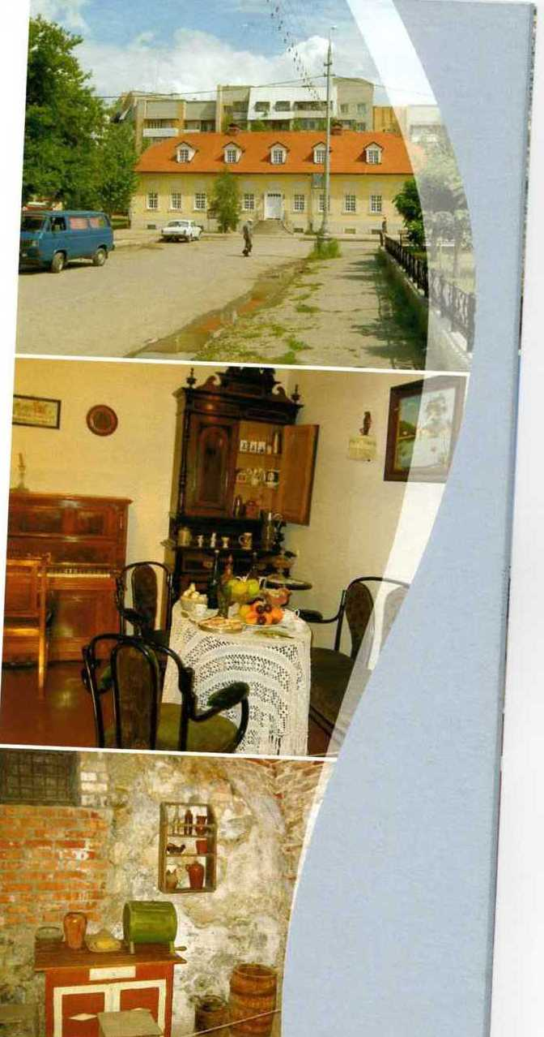
САРЕПТА . КИРХА . ДОМ КОЛОНИСТА .
-7-

